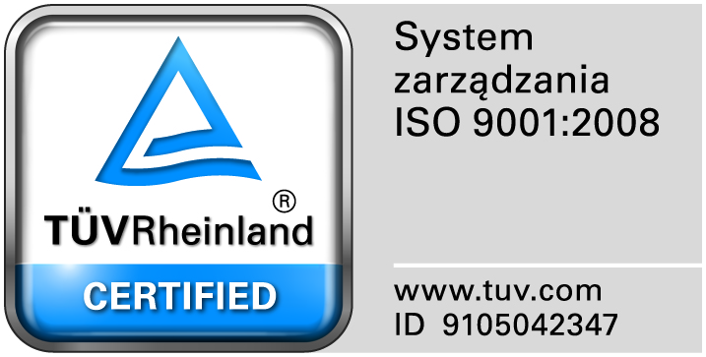
Zamojski Szpital Niepubliczny Sp. z o.o.

22-400 Zamość. ul. Peowiaków 1
www.szpital.com.pl e-mail: zamosc@szpital.com.pl
tel. 84 677-50-00, fax 84 638-51-45

Zamość 2018-03-15

WYKONAWCY, którzy złożyli oferty
w postępowaniu o udzielenie
zamówienia publicznego

Dot: Przetargu nieograniczonego nr 2/PN/18 na dostawę ambulansu medycznego w formie leasingu operacyjnego.

Na podstawie art., 86. Ust.5 ustawy Pzp (Dz. U. z 2016r. poz.1020) Zamojski Szpital Niepubliczny Sp. z o.o. w Zamościu zamieszcza na stronie internetowej informację o ofertach złożonych w postępowaniu.
Zamawiający określił ł kwotę, jaką zamierza przeznaczyć na sfinansowanie całego zamówienia w wysokości 240.219,00 zł.
Złożono następujące oferty:

Nr oferty | Firma (nazwa) lub nazwisko oraz adres wykonawcy | Cena oferty brutto
1 | Prime Car Management S.A.  Ul. Polanki 4  80- 308 Gdańsk | 254.891,12 zł.

Pouczenie:
w terminie 3 dni od dnia przekazania niniejszej informacji, Wykonawcy przekazują Zamawiającemu oświadczenie o przynależności lub braku przynależności do tej samej grupy kapitałowej, o której mowa w art. 24 ust. 1 pkt 23 Pzp

